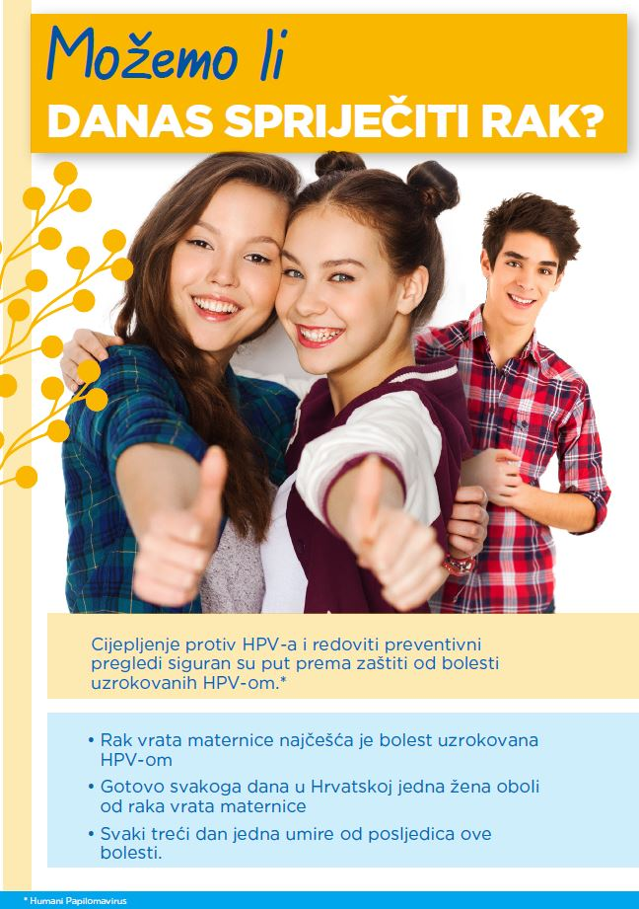

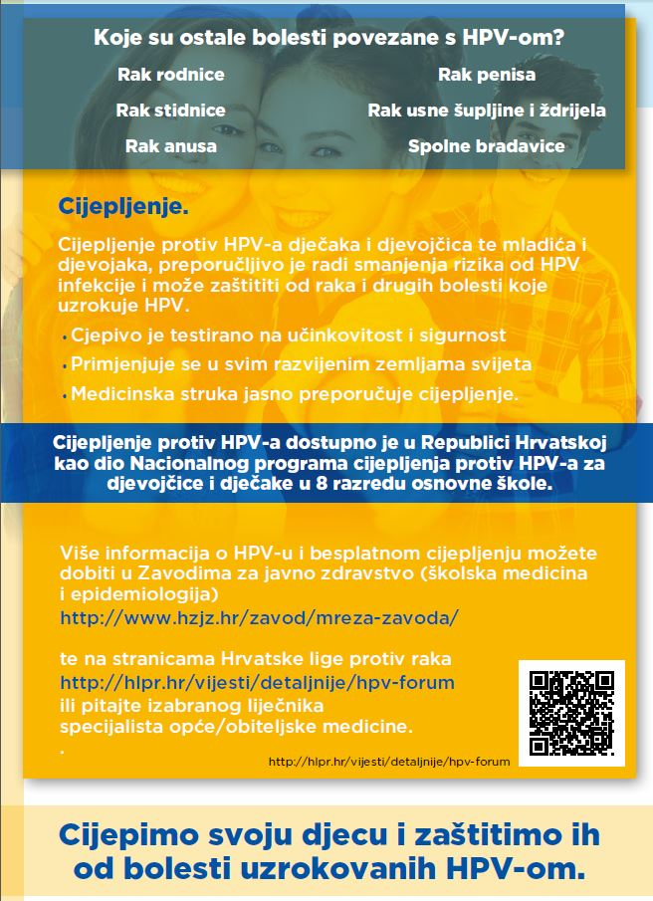

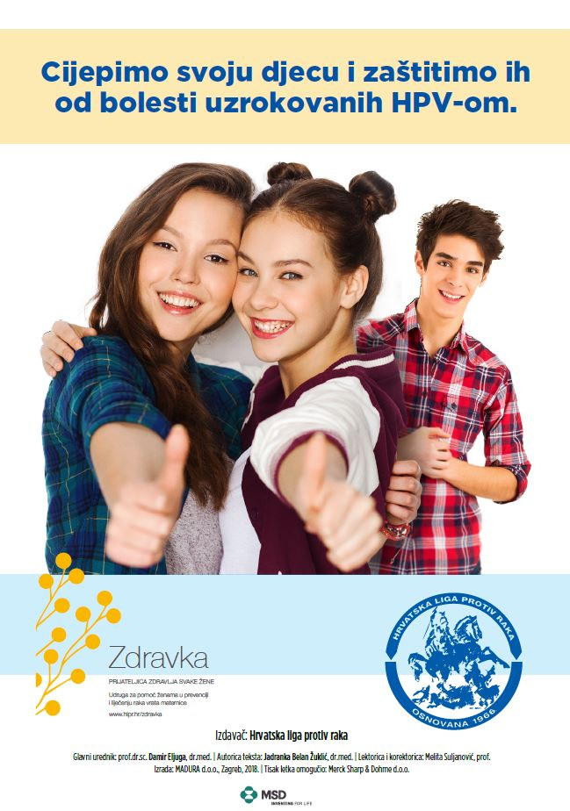

KOME SE PREPORUČA CIJEPLJENJE PROTIV HPV-a I KADA ?

Ovo HPV cjepivo koristi se u žena i djevojaka ,
mladića i muškaraca u dobi od devet godina nadalje.
Djevojčice i dječaci u dobi do uključujući 14 godina primaju dvije doze cjepiva u razmaku od šest mjeseci.
Nakon petnaestog rođendana cjepivo se prima u tri doze. Preporučuje se razmak od dva mjeseca
između prve i druge doze,
te četiri mjeseca između druge i treće doze.
Razmaci između doza mogu biti dulji, a preporučuje sve tri doze primiti unutar 12 mjeseci. HPV cjepivo se smije primjenjivati istovremeno s drugim cjepivima.
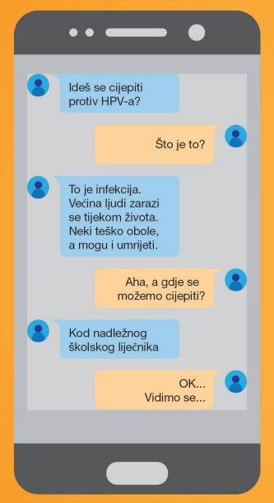

Protiv HPV-a besplatno se mogu cijepiti svi učenici i učenice osmih razreda osnovne.

Ostale informacije o dobrovoljnom i besplatnom cijepljenju možete dobiti kod nadležnog školskog liječnika

Saznajte više o HPV-u klikom na link !

https://g.zarez.info/
video : https://youtu.be/CMnGoUICZPg

Saznajte sve što možete.
Učinite sve što možete.
Osigurajte najbolju zaštitu koju možete.

ZZJZ OSJEČKO-BARANJSKE ŽUPANIJE
ŠKOLSKA MEDICINA
Drinska 8, Osijek

Mobilna aplikacija SPOLNO ZDRAVLJE

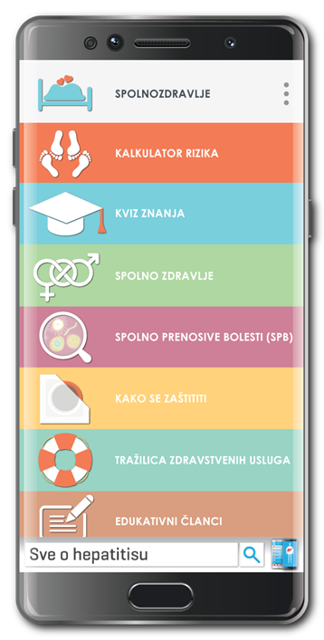
Aplikacija na pregledan i zanimljiv
način pruža korisne informacije o
spolnom i reproduktivnom zdravlju,
uključujući prevenciju, testiranje,
liječenje spolno prenosivih bolesti,
kontracepciju, cijepljenje i savjete
za poboljšanje komunikacije
s partnerom, sukladno važećim
znanstvenim i stručnim spoznajama.
Obuhvaća i različite interaktivne
sadržaje – kalkulator rizika koji na temelju
odgovora na pitanja pruža procjenu rizika i
preporuke za savjetovanje i testiranje, kviz znanja,
tražilicu različitih zdravstvenih i psihosocijalnih usluga,
ustanova te udrugama razini cijele Hrvatske.
Aplikacija je dostupna za preuzimanje na:
http://spolnozdravlje.hr/
